河 北 建 筑 工 程 学 院
二○一九年硕士研究生入学考试自命题试卷 A
考试科目代码 901 考试科目名称 结构力学
（注意：所有答案必须写在答题纸上，做在试卷或草稿纸上无效）
一、是非题：判断下列说法正确与否，以“O”表示正确，以“×”表示错误。（每小题3分，共15分）
1、仅用静力平衡方程即可确定全部反力和内力的体系是几何不变体系，且没有多余约束。（ ）
2、零杆是桁架中轴力为零的杆件，是无用杆，所以零杆可以从桁架中去掉。（ ）
3、若有一竖向荷载作用下的等截面三铰拱，所选择的截面尺寸正好满足其抗弯强度的要求，则改用相应简支梁结构形式（材料、截面、外因、跨度均相同）也一定满足其设计要求。（ ）
4、结构发生了变形，必然会引起位移。反过来，结构有位移必然有变形发生。（ ）
5、用力法解超静定结构时，不可以取超静定结构为基本体系。（ ）
二、单选题：下列各题的四个选项中只有一个是正确的，请将正确的选项填入括号内。（每小题4分，共32分）
6、图示体系为（ ）。
A. 无多余约束的几何不变体系；
B. 有多余约束的几何不变体系；
C. 瞬变体系；
D. 可变体系。
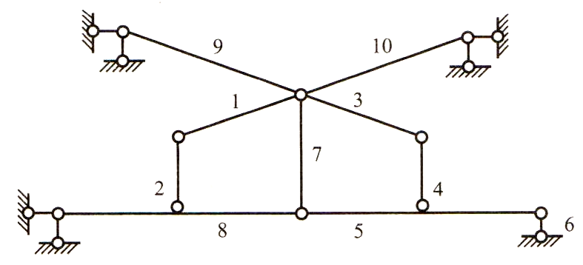
7、静定结构有温度变化时（ ）。
A. 有变形，有位移，有内力
B. 有变形，有位移，无内力
C. 无变形，有位移，有内力
D. 无变形，无位移，无内力
8、一般在绘制影响线时，所用的荷载是一个（ ）。
A. 集中力 B. 集中力偶
C. 指向不变的单位移动集中力 D. 单位力偶
9、图示桁架，C点的水平位移（ ）。
A. 向左 B. 向右 C. 为零 D.不定，取决于$A_{1}/A_{2}$的值
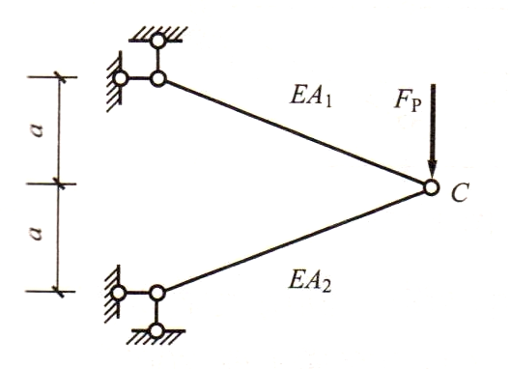
10、单位荷载法是由什么推导出来的（ ）。
A. 虚位移原理 B. 虚力原理 C. 叠加定理 D. 互等定理
11、超静定结构在荷载作用下采用力法求解时，当各杆EI增加到原来的n倍时，则力法方程中的系数$S_{\text{AB}}$和自由项$S_{\text{AB}}$变为原来的（ ）倍。
A. $S_{\text{AB}}$ B. $S_{\text{AB}}$ C. $S_{\text{AB}}$ D. $S_{\text{AB}}$
12、下列说法错误的是（ ）。
A. 超静定结构内力和变形分布比较均匀，峰值较小；
B. 无荷载就无内力，只适用于超静定结构；
C. 超静定结构满足平衡条件的内力解答不唯一；
D. 静定结构内力和杆件刚度值无关；
13、杆件转动刚度$S_{\text{AB}}$与（ ）有关。
A. 杆AB的线刚度$i_{\text{AB}}$ B. B端的支撑情况
C. A端的支撑情况 D. A和B
三、填空题：请将正确答案填在横线上。（每小题4分，共8分）
14、图示桁架中零杆的个数是 。（不包括支座链杆）
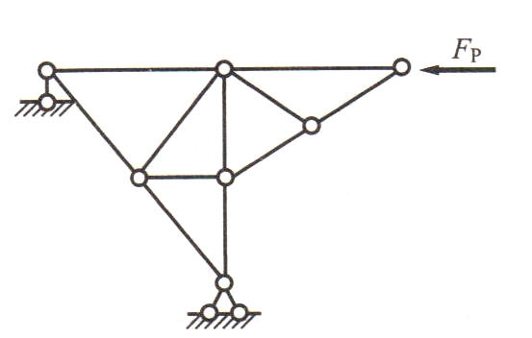
15、图示结构的超静定次数为 ，位移法基本未知量数目为 。
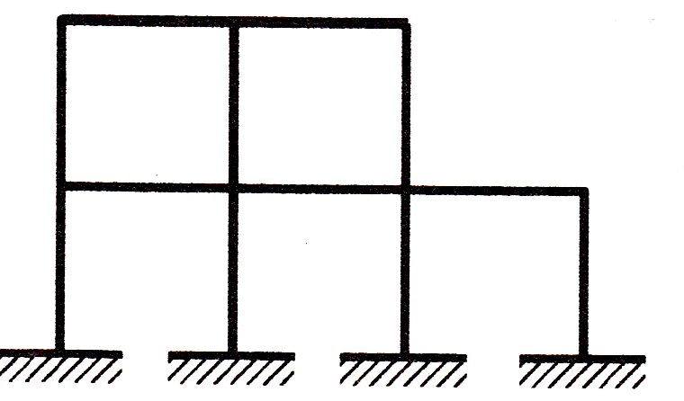
四、分析计算题。（共95分）
16、计算图示结构，并作出M图。（25分）
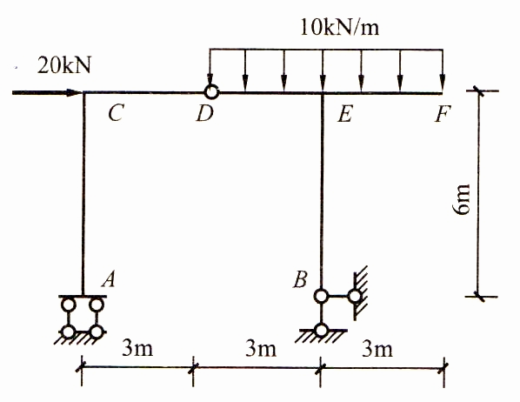
17、用力法计算图示结构，并作出M图，EI=常数。（25分）
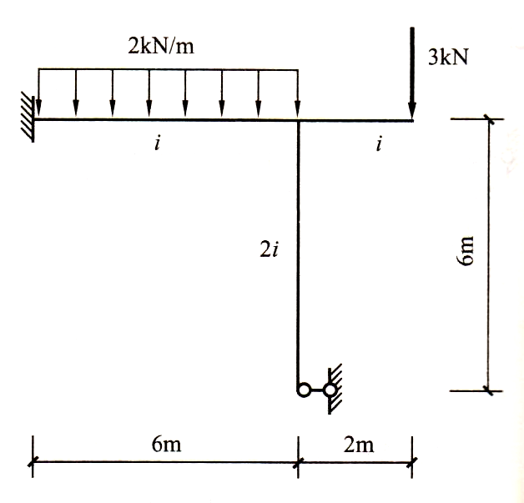
18、用位移法计算图示结构，并作出M图。（25分）
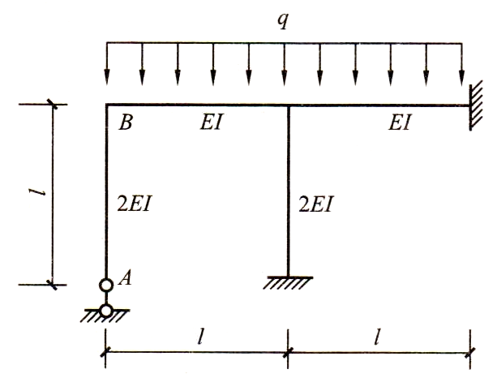
19、计算图示结构，并作出M图，方法不限。EI=常数。（20分）
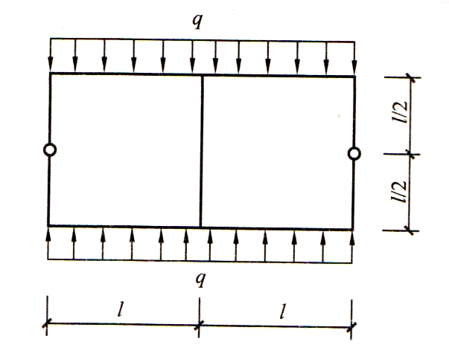
附表：
